La seguente relazione fa riferimento alla Bottega del Sapere tenutasi venerdì 31 maggio 2019 presso l’esercizio commerciale Lino’s & Co, uno spazio di co-design e di co-working; un laboratorio e uno spazio per eventi, workshop, ricerca, innovazione e formazione. I docenti coinvolti, Silvia Bosa e Domenico Visintini, appartengono al Dipartimento Politecnico di Ingegneria e Architettura; Daniele Zuccaccia, appartiene al Dipartimento di Scienze agroalimentari, ambientali e animali dell’Università degli Studi di Udine; essi hanno sostenuto un incontro con la popolazione, trattando il seguente il tema: “Leonardo Da Vinci: il progetto del lago a Gradisca D’Isonzo contro le invasioni turche”

Leonardo da Vinci, riconosciuto come una delle menti più brillanti del Rinascimento e non solo, ha condotto svariate ricerche scientifiche che spaziano dall’Anatomia alla Geologia, dall’Ottica alla Meteorologia, solo per citarne alcune. L’Ingegneria idraulica non fa eccezione e deve molto a Leonardo, che se ne è occupato sia dal punto di vista pratico che teorico.
Quest’interesse per l’Idraulica nasce probabilmente dalla sua esperienza milanese (1482-1499) quando, lavorando come ingegnere alla corte di Ludovico il Moro, si è trovato ad operare in un territorio ricchissimo di acque, quali i navigli e l’ampia rete di canali che già solcavano la Lombardia. Le acque rappresentavano per il Duca una preziosissima via di comunicazione e trasporto e andavano quindi governate, gestite e protette in caso di attacchi.
Fino ad allora, le opere idrauliche erano state costruite basandosi solo sull’esperienza, tramandata nei secoli. Leonardo è riuscito, forse per primo, a far procedere di pari passo l’esperienza pratica e lo studio teorico, come testimoniano le sue parole: “Ricordati che quando parli di correnti d’acqua devi portare prima l’esperienza e dopo la ragione”. La sua opera unisce quindi lo studio della tradizione antica e l’osservazione della natura da un lato e l’approfondimento teorico e la spiegazione scientifica di ciò che vedeva dall’altro, al fine di ampliare e supportare le conoscenze tecniche. Con questa combinazione di esperienza, tradizione, osservazione dei fenomeni e analisi teorica, l’Idraulica è diventata una scienza, nel senso moderno.
Ecco quindi che i suoi scritti riportano disegni di studi del deflusso delle correnti nei canali, anche in presenza di ostacoli o di aperture, di ruscelli e fiumi, onde che curvano e frangono. Dai suoi schizzi risulta evidente che avesse una idea chiara dell’esistenza e della localizzazione di quelli che ora noi chiamiamo “vortici turbolenti” e che a lui apparivano come spirali formate dall’acqua, simili ai riccioli dei capelli (Figura 1a).
Dalla sua esperienza di progettista di opere idrauliche, possiamo ricordare il “modo di votare un porto”, che permette di effettuare lavori sul fondale, prosciugandone una porzione o le migliorie apportate ai “portelli di chiusa”, ancor oggi noti come Porte Vinciane, per rendere più agevole l’utilizzo del sistema delle conche di navigazione.
Correva proprio l’anno 1500 quando Leonardo, abbandonata Milano, mise il suo genio a disposizione di Venezia che lo inviò quale esperto di difese militari ai confini orientali della repubblica veneta, fra Gorizia e Gradisca d’Isonzo, territorio spesso invaso dai Turchi. Come noto, le Alpi hanno da sempre costituito un eccellente difesa naturale contro le incursione nella penisola italica, ma presentano proprio nella nostra regione le minori elevazioni. Di fatto, fra Gorizia e Gradisca non vi sono rilievi orografici, anzi la valle del Vipacco, affluente dell’Isonzo che nasce a Vipava in Slovenia, è un vero e proprio canale di ingresso da Est.
Nel foglio numerato come 638° verso del Codice Atlantico, la più vasta raccolta al mondo di disegni e scritti leonardeschi, egli progetta di realizzare un lago difensivo mediante un “allagamento programmato” della zona dove il Vipacco affluisce nell’Isonzo, 5 km prima di Gradisca. A tal fine si doveva realizzare un “serraglio mobile”, struttura già ideata da Leonardo (Figura 1b), con delle paratoie mobili installate per creare una diga di ritenuta e poi rimosse quando non necessarie.
Il foglio 638 è suddiviso in sei riquadri, quattro con diversi testi, spesso scritti al contrario e due con alcuni disegni, fra i quali uno schizzo (Figura 2), invero non facilmente interpretabile, dei due corsi d’acqua. Riguardo alla fattibilità tecnica di tale progetto, la ricerca degli studiosi sloveni Sitar e Svetik del 1989 è fra le più interessanti perché individua due diverse ipotesi costruttive sulla diga e sul lago retrostante. In base al database topografico numerico dell’area, tali ipotesi risultano da noi sostanzialmente confermate (Figura 3): sia il lago a quota 40 m s.l.m. (in grigio scuro) che quello a 50 m (in grigio chiaro) sono congruenti con le curve di livello, rispettivamente in blu e in azzurro. Riguardo all’altezza e larghezza della diga, l’ipotesi più plausibile risulta di 10 x 1.360 m, comunque di non semplice realizzazione. Infine abbiamo prodotto una visualizzazione virtuale 3D in Google Earth (Figura 4) dei due laghi, a quota 40 m in azzurro scuro e a 50 m in azzurro chiaro.
Concludendo, gli elementi fondamentali di ogni territorio, quali l’acqua (il fiume Isonzo) e la terra (la conca di Gradisca), hanno qui ispirato Leonardo a ingegnare un’opera di difesa del Friuli. Attraverso l’artigian ingegno, gli stessi elementi ispireranno ora gli artigiani a realizzare le loro opere per legare Leonardo e il suo genio al Friuli.
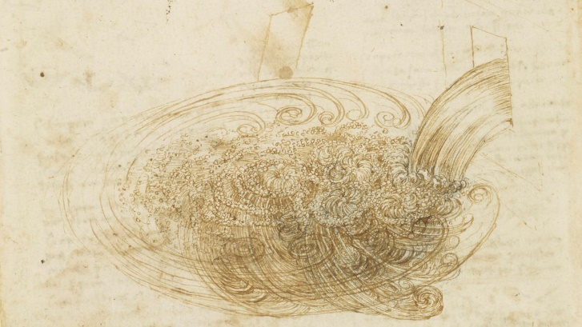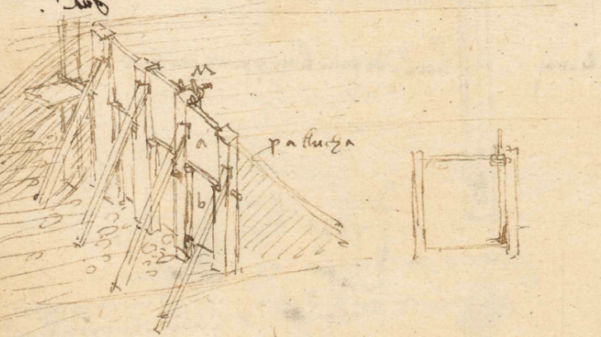
Figura 1a. Studio del moto dei fluidi (Raccolta Reale di Windsor, n. 12.660 verso)
Figura 1b. “Serraglio mobile”: diga di ritenuta e paratoie mobili (Manoscritti B, f. 64 recto)
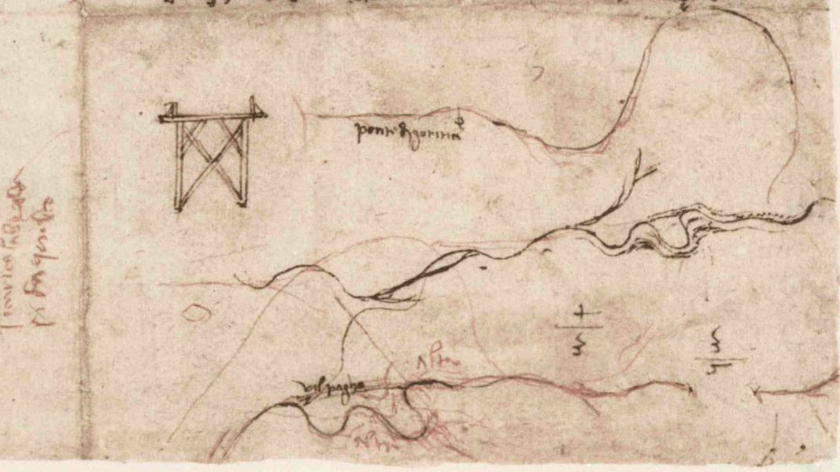
Figura 2. Progetto del lago contro i Turchi a Gradisca d’Isonzo (Codice Atlantico, f. 638 verso)
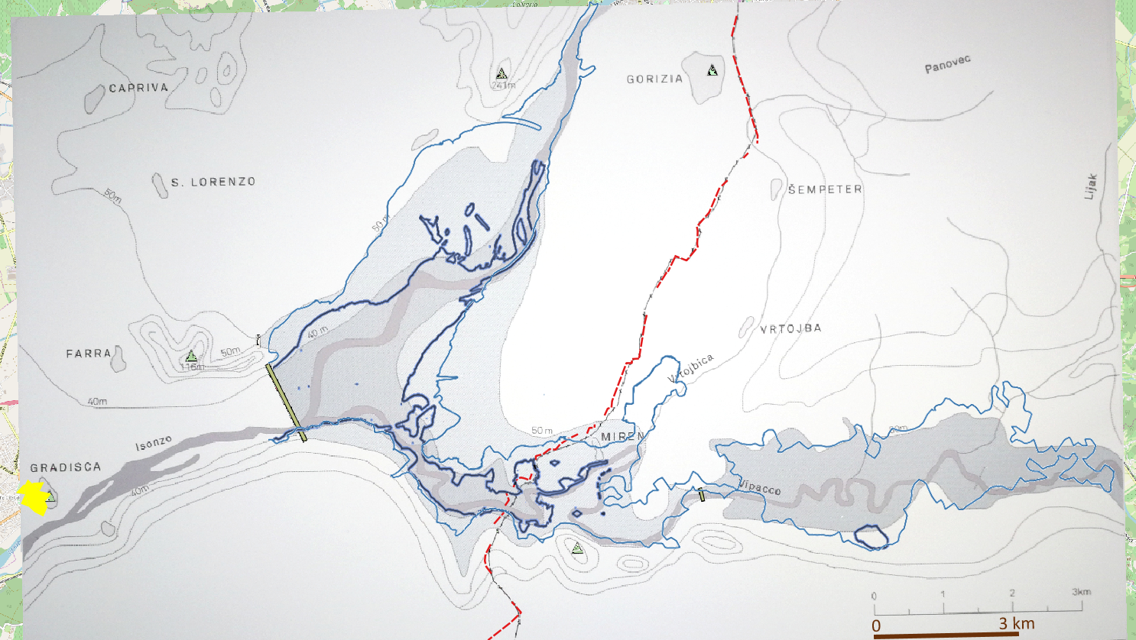
Figura 3. Ipotesi di Sitar e Svetik (in grigio scuro/chiaro) e curve di livello (in blu scuro/chiaro)
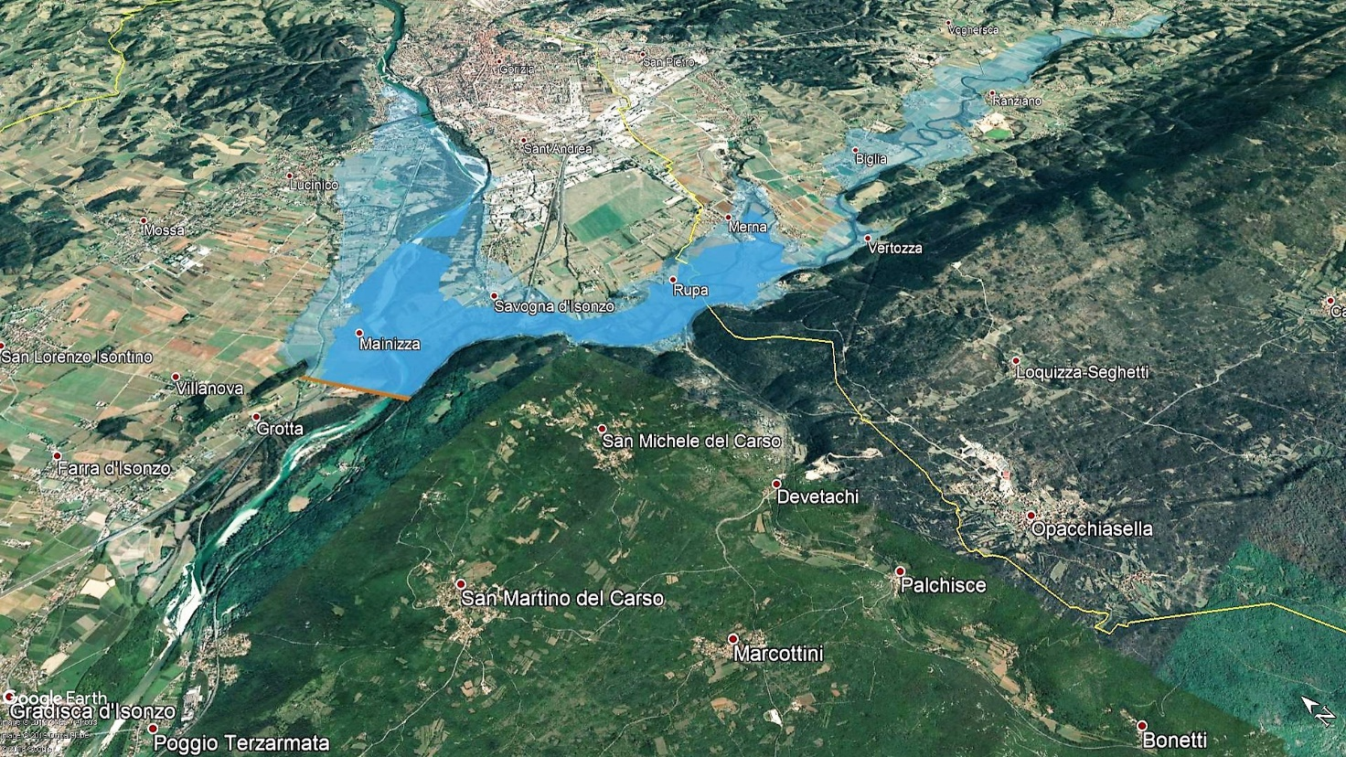
Figura 4. Visualizzazione in Google Earth del lago a quota 40 m (più scuro) e a 50 m (più chiaro)

